ДНІПРОВСЬКИЙ НАЦІОНАЛЬНИЙ УНІВЕРСИТЕТ ІМЕНІ ОЛЕСЯ ГОНЧАРА

ФАКУЛЬТЕТ ПРИКЛАДНОЇ МАТЕМАТИКИ

КАФЕДРА КОМП’ЮТЕРНИХ ТЕХНОЛОГІЙ

**Лабораторна робота №4**

«Створення локальної обчислювальної мережі у програмі

Cisco Packet Tracer»

**з курсу «Обчислювальні системи, мережі та комп'ютерні комунікації»**

**Варіант №14**

Виконав:

студент групи ПА-22-2

Овдієнко Андрій Володимирович

Дніпро, 2023

**1. Зміст**

**1. Зміст** 2

**2. Рекомендації до виконання лабораторної роботи** 3

**3. Постановка задачі** 8

**4. Розвʼязок** 9

**5. Відповіді на питання** 16

**6. Висновки** 18

**2. Рекомендації до виконання лабораторної роботи**

Для наочності різні сегменти локальної мережі, які наприклад, знаходяться у різних кімнатах можна розділити графічно. Для цього у вікні Cisco Packet Tracer із верхнього меню можна обрати команду Tools – Drawing Pallete і за допомогою засобу Rectangle накреслити кімнати у вигляді прямокутників. Також можна задати номера або імена даних прямокутників.

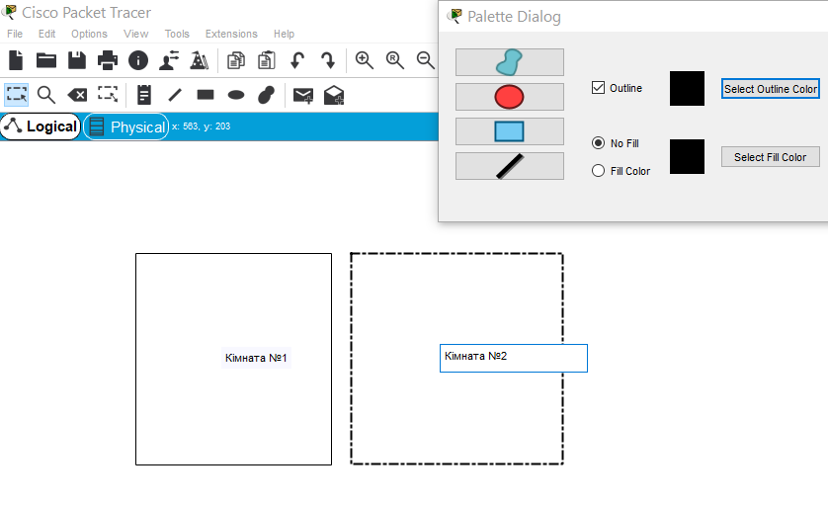

Рис. 1. Створення кімнат за допомогою Palette Dialog.

Для забезпечення можливості підключення мобільних пристроїв треба використовувати стандарт IEEE 802.11 (Wi-Fi). Але в даній лабораторній роботі для цього можна брати не WiFi-маршрутизатори, а точки доступу WiFi. Налаштування WiFi-маршрутизаторів більш складне і при цьому створюється додаткова локальна мережа. Якщо ви вирішили все- таки використати WiFi-маршрутизатор, див. розділ додатку «Налаштування WiFi маршрутизатора Home Router-PT-AC» . Точки доступу WiFi у Cisco Packet Tracer мають назву AP – PT, AP – PT-A і т. п.

Розглянемо налагодження точки доступу AP – PT. Створимо найпростішу локальну мережу у складі персонального комп’ютера PC-PT, комутатора Switch-PT, точки доступу AP – PT і лептопа Leptop-PT у кімнаті No1.

Розміщуємо все у робочій області, з’єднуємо кабелем «Copper Straight Through» (мідний прямий) PC-PT і AP – PT з комутатором. Налаштовуємо PC-PT (див. лаб. роботу 4) і за допомогою Place Note підпишемо IP-адресу і маску підмережі PC0, як показано на рисунку 2.

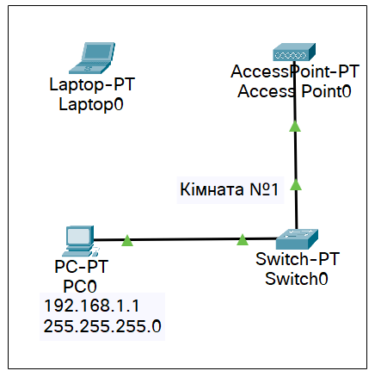

Рис. 2. Використання точки доступу AP – PT для створення мережі WiFi.

Далі заходимо у точку доступу AP – PT, переходимо на вкладку Config у інтерфейс Port 1, обираємо протокол аутентифікації WPA2-PSK, вводимо Pass Phrase passpass, залишаємо тип шифрування AES і закриваємо вікно налаштування.

Щоб лептоп підключився до мережі через WiFi у нього необхідно вставити модуль WPC-300N. Для цього треба зайти у лептоп, вимкнути його, перетягнути із слота лептопа мишею модуль PT-LAPTOP-NM-1CFE у нижній правий кут вікна (див. Рис. 3), із списку Modules взяти модуль WPC- 300N і перетягнути на вільний слот лептопа (див. Рис. 4). Далі вмикаємо лептоп, переходимо на вкладку Config на інтерфейс Wireless0 і вводимо ті ж самі параметри, що і для AP – PT: WPA2-PSK, Pass Phrase passpass, тип шифрування AES. Потім у секції IP Configuration перемикаємо с DHCP на Static і вводимо IP-адресу 192.168.1.2 і маску 255.255.255.0.

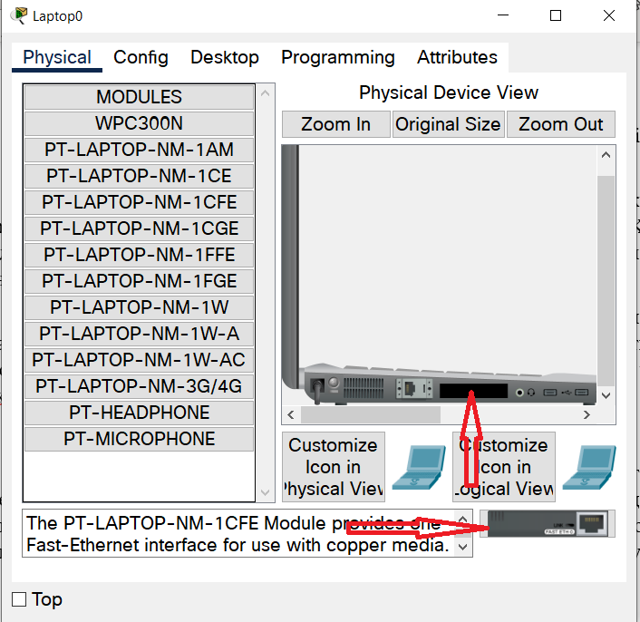

Рис.3. Як перемістити модуль із слота лептопа.

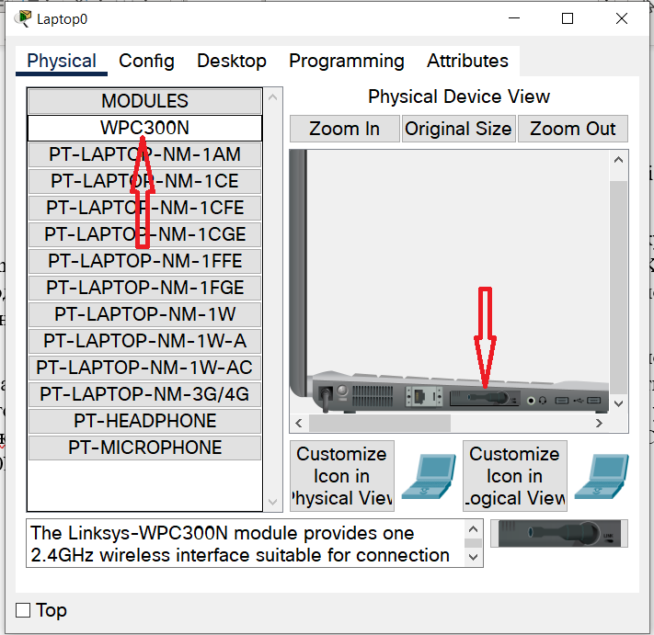

Рис. 4. Як установити модуль у пустий слот лептопа.

Якщо все зроблено вірно між лептопом і точкою доступу устовиться зв’язок (Рис. 5).

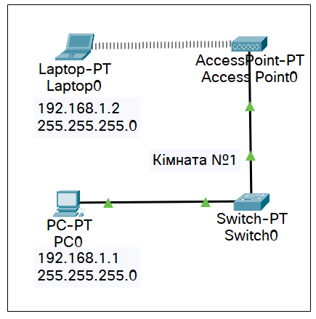

Рис. 5. Безпровідний зв’язок між точкою доступу і лептопом.

Для створення комп’ютерної мережі на основі оптоволоконного кабелю треба використовувати кабель типу Fiber, який підключати до оптичних портів комутатора відповідного стандарту (пропускної здатності). Наприклад порт типу PT-SWITCH-NM-1FFE підтримує пропускну здатність 100 МБіт/с, а порт PT-SWITCH-NM-1FGE – 1000 МБіт/с.

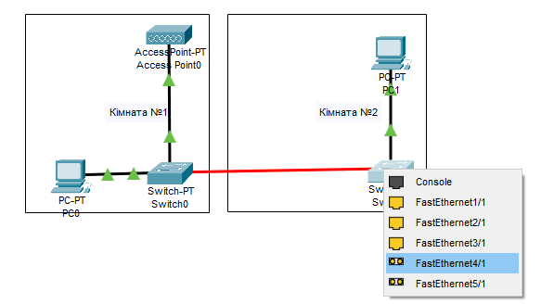

Рис. 6. З’єднання двох комутаторів Switch-PT оптоволоконним кабелем.

Якщо у комутаторі немає потрібного порту, його можна встановити. Наприклад, встановимо порт типу PT-SWITCH-NM-1FGE. Для цього відкрити комутатор, вимкнути його, у секції MODULES взяти даний порт і перетягнути його на вільний слот комутатора. Не забути увімкнути комутатор.

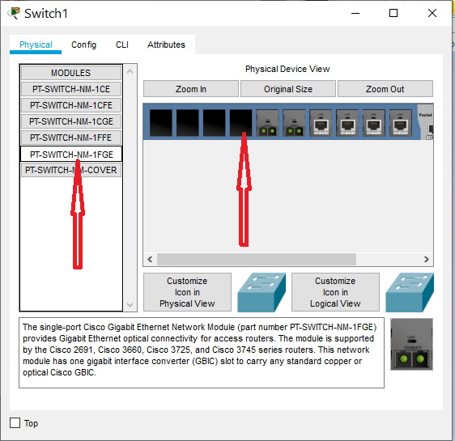

Рис. 7. Встановлення модуля PT-SWITCH-NM-1FGE в комутатор.

**3. Постановка задачі**

Оформити звіт в електронній формі, навести саме завдання, коментуючи процес його виконання (зі скріншотами і поясненнями до них), і висновки, як показано у рекомендаціях до виконання лабораторної роботи. Завдання передбачає створення і тестування локальної обчислювальної мережі, спроєктованої вами у лабораторній роботі No3. Мережевий ідентифікатор обрати із зарезервованих блоків IP-адрес для локальних мереж.

Після створення локальної мережі необхідно перевірити її функціонування:

1. Шляхом виконання команди ping між двома найвіддаленішими комп’ютерами.

2. Шляхом Add simple PDU у режимі симуляції. Обов’язково також вставити скріншот з інформацію про один з пакетів PDU (protocol data unit)

- PDU information at device – OSI Model, Inbound PDU Details, Outbound PDU Details.

Знати призначення полів у кадрі Ethernet і дейтаграмі IP.

**4. Розвʼязок**

У третій лабораторній роботі було створено схему. У якій треба було з'єднати всі комп'ютери факультету в одну локальну мережу. Забезпечити швидкість передачі даних 100 Мбіт/с. Відстань між корпусами – 500 м. Довжина та ширина кімнат - 10х5 м, ширина коридору - 3 м. Розташування комп’ютерів у приміщеннях обрати самостійно.

Табл. 1. Завдання для створення мережі.

|  |  |  |  |
| --- | --- | --- | --- |
| № 1  2 комп. | № 3  4 комп. |  | № 1  3 комп. |
|  | 1-й корпус | 2-й корпус |
| № 2 | № 4  5 комп. | № 2 |

Надаємо IP-адрес кожному з компʼютерів (10.0.0.1 – 10.0.0.14). Зʼєднуємо комутатор із комʼютером кабелем Copper Straight-Throught. Зʼєднуємо комутатори кабелем Copper Cross-Over. Зʼєднуємо оптисні комутатори кабелем Fiber.

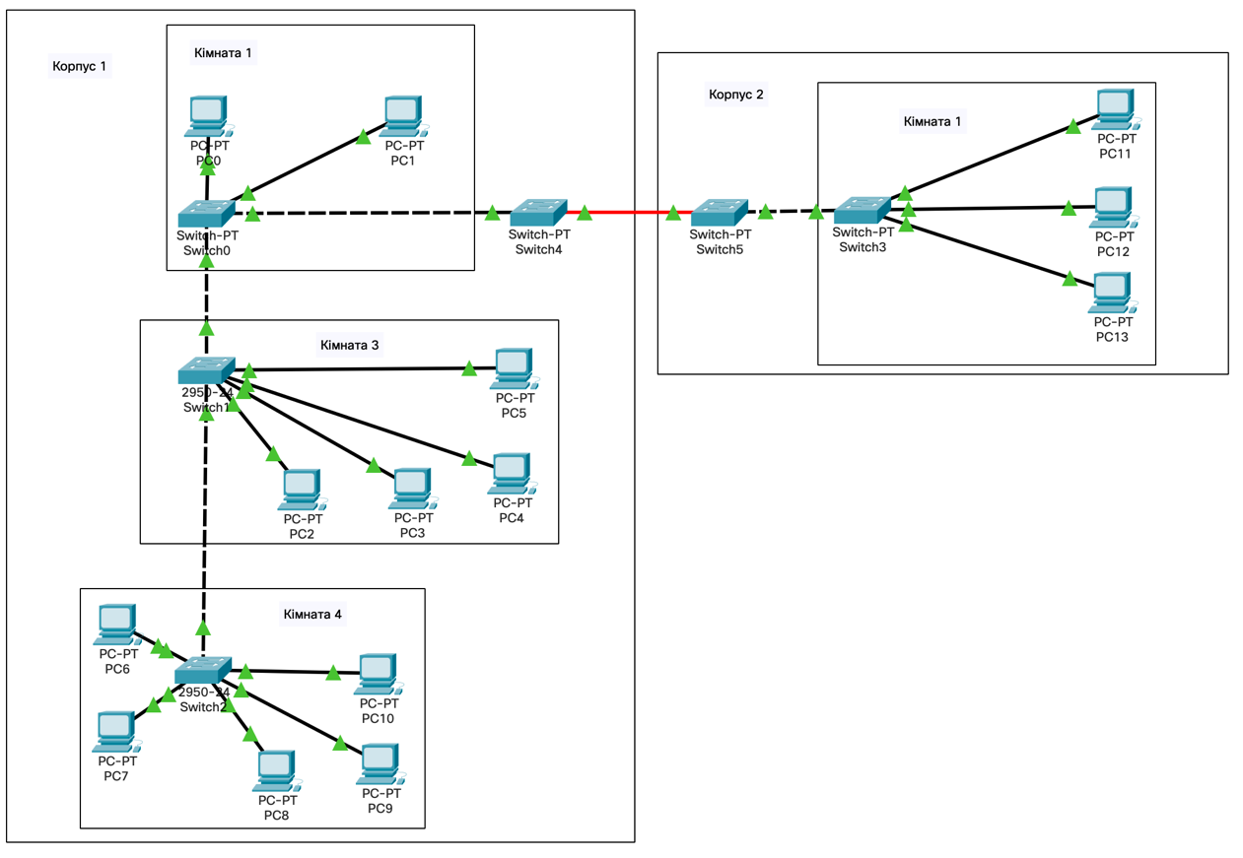

Рис. 8. Схема побудованої мережі.

У дійсному режимі, знаходимо 2 найвіддаленіші компʼютери: PC13, PC10.

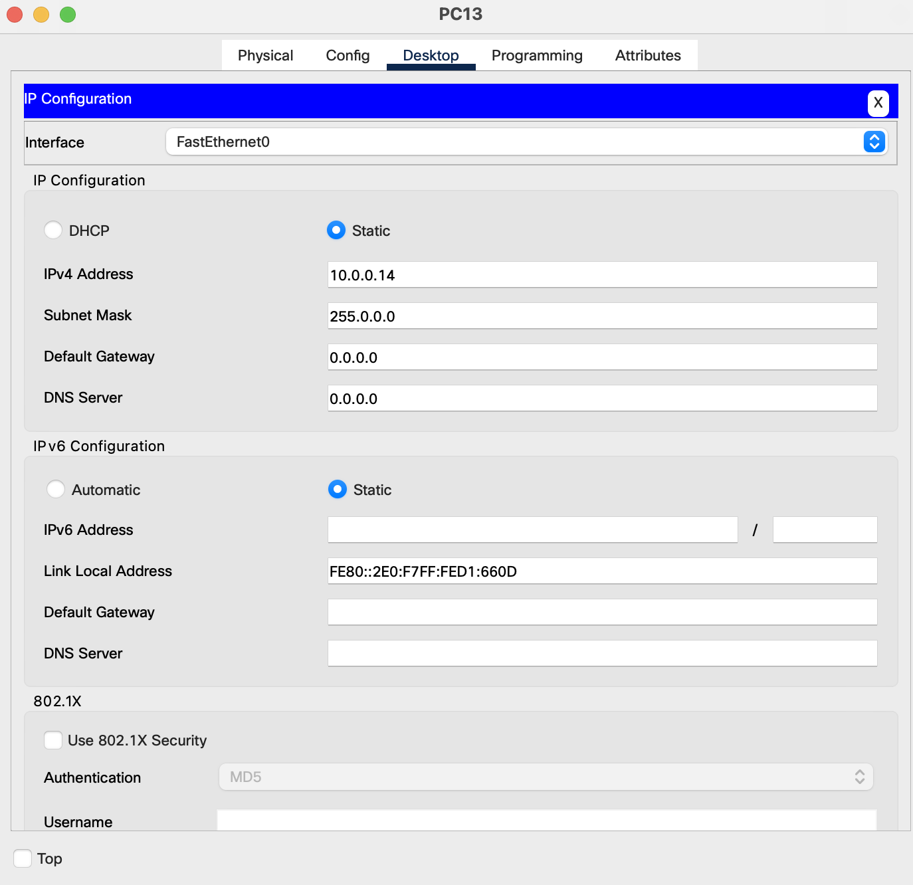

Рис. 9. IP-PC13.

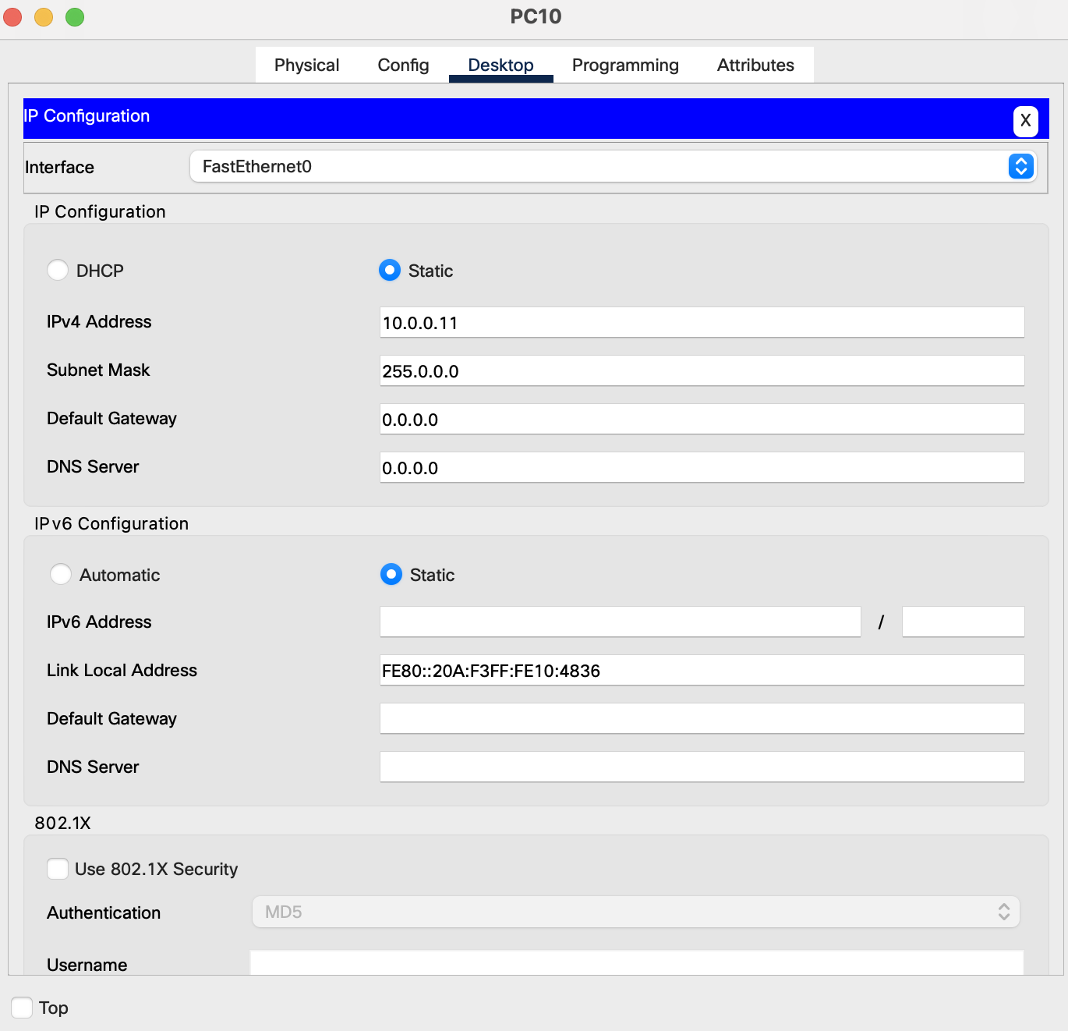

Рис. 10. IP-PC10.

Шляхом виконання команди ping між двома найвіддаленішими комп’ютерами, перевіряємо функціонування мережі. Для компʼютера PC10 вводимо в командному рядку: “ping 10.0.0.14”, a для компʼютера PC13 вводимо в командному рядку: “ping 10.0.0.11”.

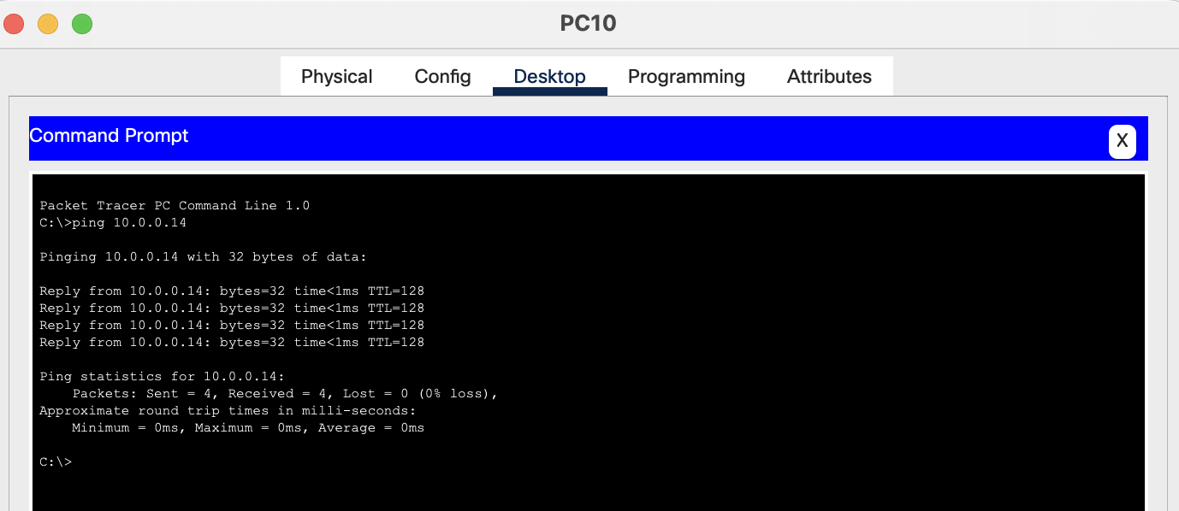

Рис. 10. Перевірка командою “ping 10.0.0.14” зʼєднання компʼютера PC10 із PC13.

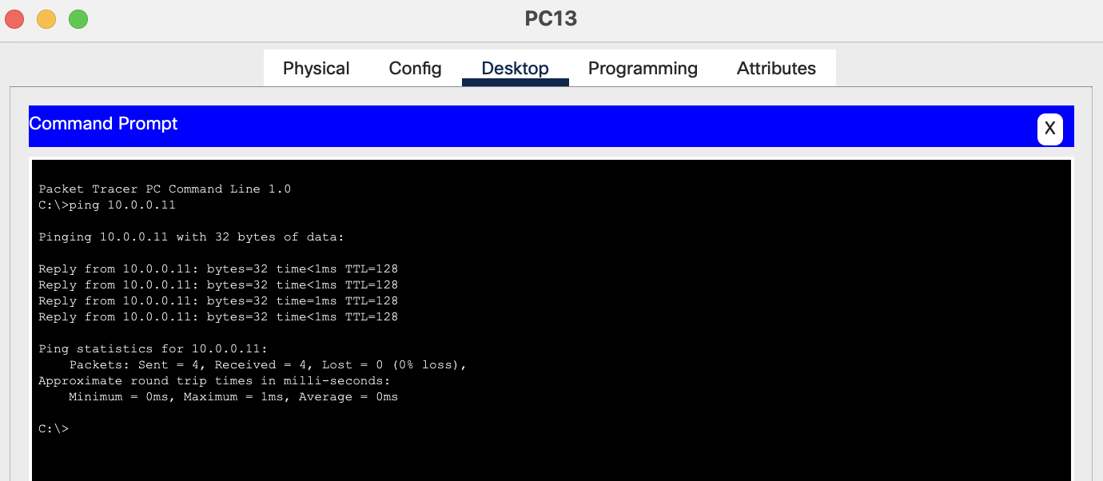

Рис. 11. Перевірка командою “ping 10.0.0.11” зʼєднання компʼютера PC13 із PC10.

Шляхом Add simple PDU у режимі симуляції. Обов’язково також вставити скріншот з інформацію про один з пакетів PDU (protocol data unit). У симуляційному режимі, відправимо письмо з PC-PT (PC9) на PC-PT (PC11). Та отримаємо повідомлення про відправку письма.

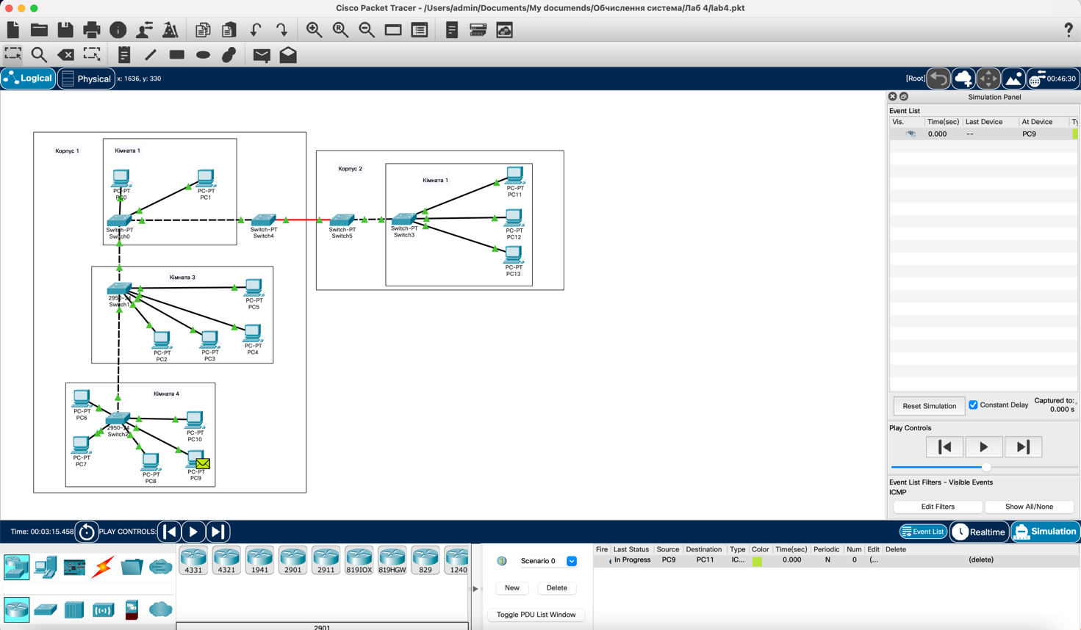

Рис. 12. Перевірка роботи в симуляційному режимі, відправка письма з PC 9 на PC 11 та отримання зворотної відповіді.

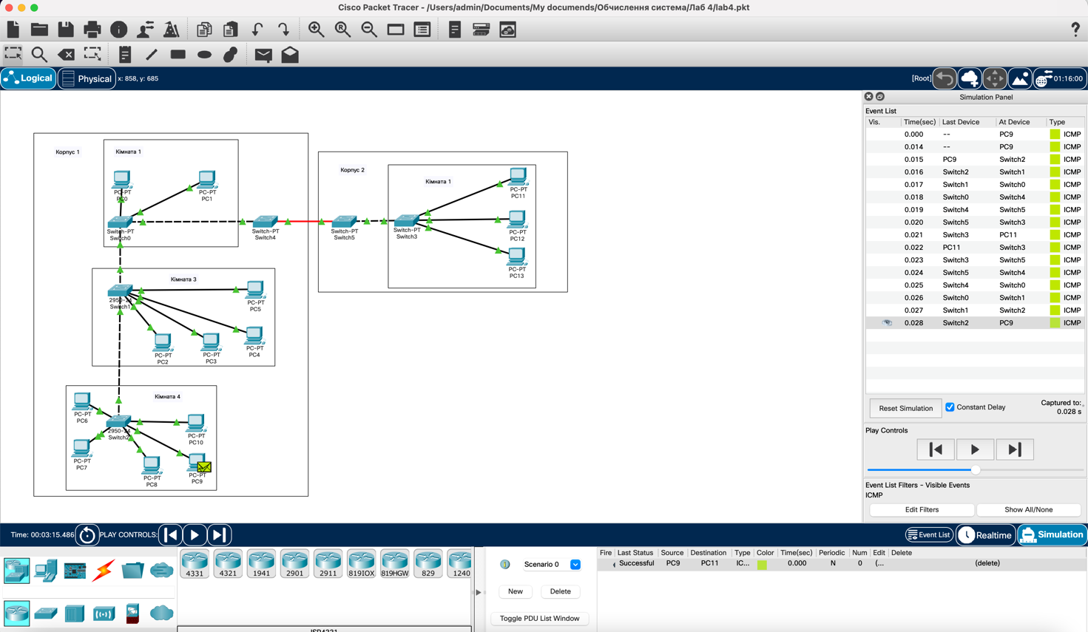

Рис. 13. Перевірка роботи в симуляційному режимі, відправка письма з PC 9 на PC 11 та отримання зворотної відповіді.

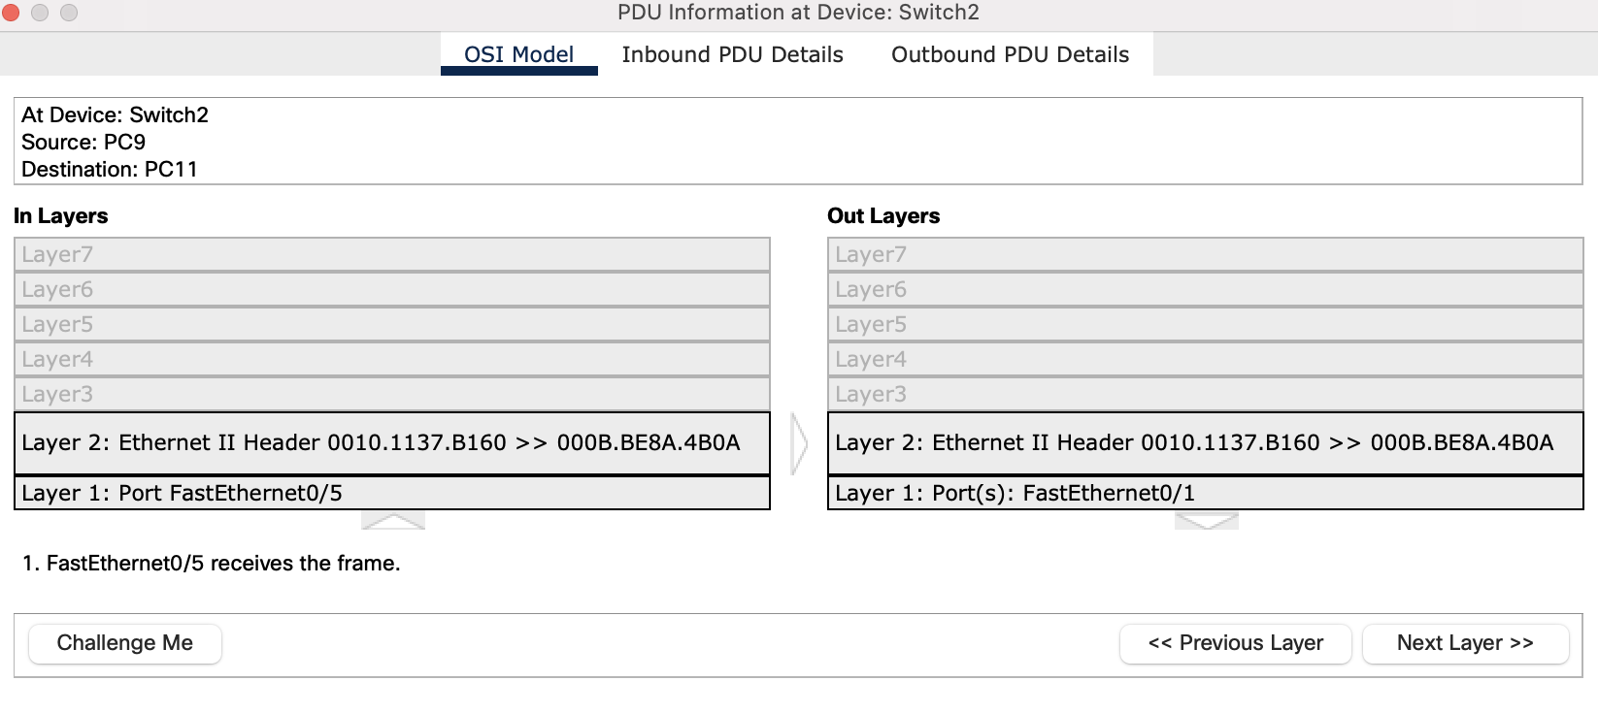

Рис. 14. OSI Model

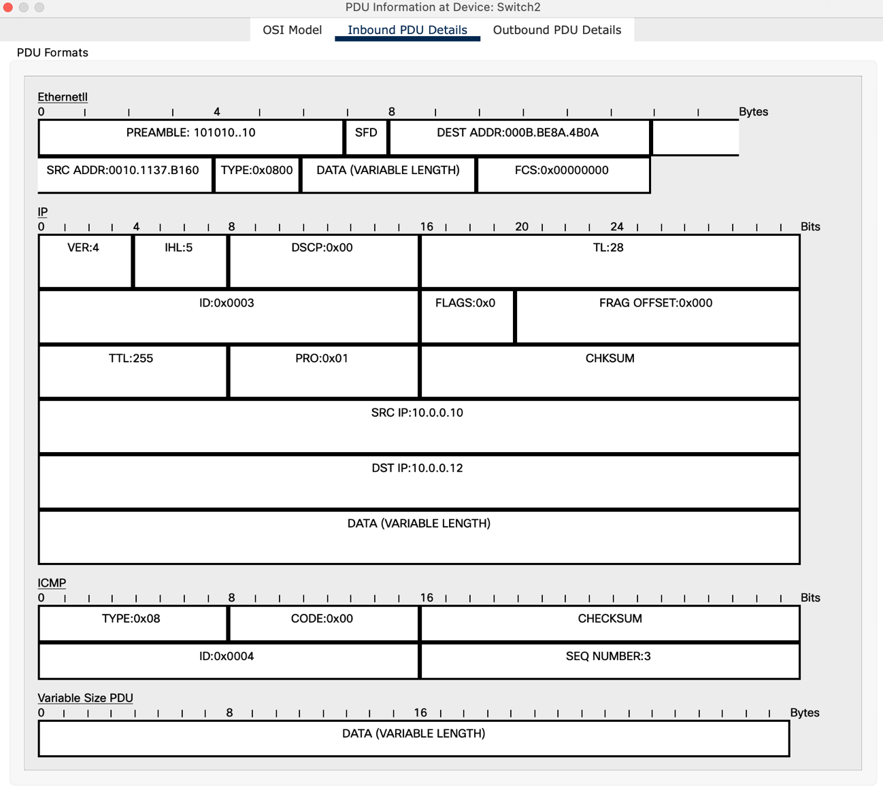

Рис. 15. Inbound PDU Details

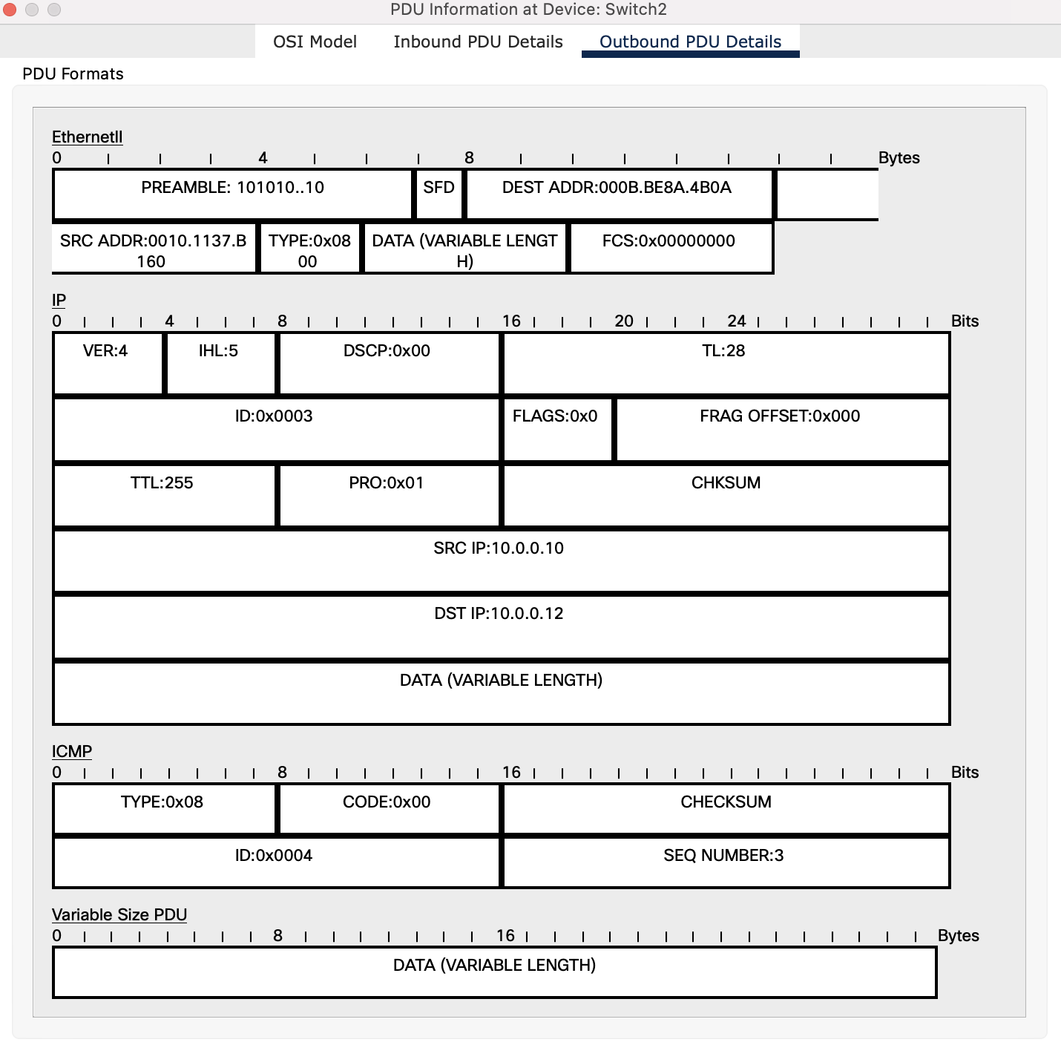

Рис. 16. Outbound PDU Details

**5. Відповіді на питання**

1. DTE - це скорочення від "Data Terminal Equipment" (обладнання терміналу даних). Приклади DTE: комп’ютер, принтер.

2. Код PAM5 використовується в протоколі Ethernet: 1000BASE-T.

3. Протоколи, що використовують методи логічного кодування 4В/5В та перемішування даних скремблером, це Ethernet, Universal Serial Bus, Fiber Channel, PCI express, 100BSTX, 1000BST....

4. Кросоверним кабелем. Метою з'єднання концентраторів і комутаторів є безпосереднє з'єднання цих пристроїв, без використання проміжного пристрою, щоб передавати дані між ними і об'єднувати частини мережі.

5. Формат кадру Ethernet - структурований. Існує декілька полів кадру:

1. Поле призначення та поле джерела ідентифікують відправника і одержувача кадру.
2. Поле типу вказує на тип протоколу в полі даних.
3. Поле даних містить самі дані кадру, які можуть бути пакетами протоколу вищого рівня.
4. Поле перевірки використовується для виявлення помилок у кадрі під час передачі.

6. Протокол Ethernet використовує метод множинного доступу CSMA/CD. Працює він наступним чином:

1. Вузол прослуховує мережевий носій на наявність сигналу передачі.
2. Якщо носій вільний, вузол починає передачу свого кадру.
3. Якщо вузол виявляє збій, він припиняє передачу, висилає сигнал про збій і чекає до повторної спроби передачі.
4. Вузол повторно Намагається передати кадр. Цей процес свій кадр. Цей повторюється доти, доки не дійде до успішної передачі або досягнення максимального кількості спроб.

7. У Cisco Packet Tracer iснує два режими - це режим симуляції та реальний - режим. Відрізняються вони тим, що у реальному режимі можна створювати. налаштовувати та тестувати мережеві конфігурації у реальному часі, як з реальними пристроями. А в режимі симуляції можна відтворювати роботу створеної мережі, проводити віртуальні тестування без фактичного використання реальних пристроїв. Можна налатувати час, кількість пакетів, моделювати рух даних по мережі і т. д.

8. У блоку IP-адрес 172.16.0.0/23 може бути максимальна кількість вузлів 510 (2^9 - 2, де 9 — кількість бітів у масці мережі, 2 — віднімається для відведення IP-адреси мережевого та широкомовного).

9. Cisco Packet Tracer має дві робочі області логічну та фізичну. Логічна робоча область дозволяє користувачам будувати логічні мережеві топології шляхом розміщення, підключення та кластеризації віртуальних мережевих пристроїв. Фізична робоча область забезпечує графічний фізичний вимір логічної мережі, даючи відчуття масштабу та розміщення в тому, як виглядатимуть мережеві пристрої в реальному середовищі.

10. Cisco Packet Tracer підтримує такі типи зв'язків: консоль; мідний кабель без перехрещення (прямий), мідний кабель із перехрещенням (крос-кабель); волоконно-оптичний кабель; телефонна лінія: Serial DCE; Serial DTE. Крім того, можна відстежувати протоколи ARP; CDP; DHCP; EIGRP; ICMP; RIP; TCP.

**6. Висновки**

Вивчили основи роботи з програмою Cisco Packet Tracer, основні можливості та принципи налаштування, виконавши завдання із створення і тестування локальної обчислювальної мережі, спроєктованої у попередній лабораторній роботі.